Monika Hrunená
Prvý ročník

1. Napíšte, veľkými tlačenými písmenami, čo kupujete v obchode. Skúste v slovách použiť K.

_______________________________________________________________________________

________________________________________________________________________________

2.A už skúsme aj čítať. Najprv si precvič nové slová ( sú podčiarknuté).
Nákupy
Katka a Kajonakupujú.
Katka kúpila kávu, múku a kokos.
Kajokúpilkakao a keksy.
„Kto pije kakao?“ pýta sa Katka.
„Naša malá Kamila. Papá aj keksy!“ volá Kajo.
„Ja mám kávu. Tú pije mama.“ smeje sa Katka.

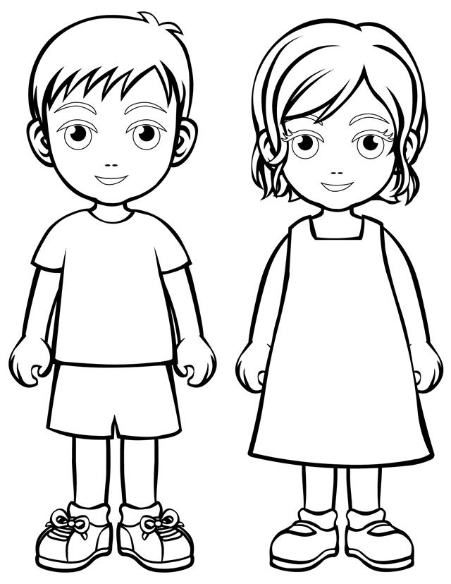
3.Vymaľuj si Kaja a Kamilu.

